县供销社集中学习习近平总书记在中国共产党成立100周年大会上的讲话

7月13日下午，罗山县供销社全体干部职工集中学习习近平总书记在中国共产党成立100周年大会上的重要讲话精神。
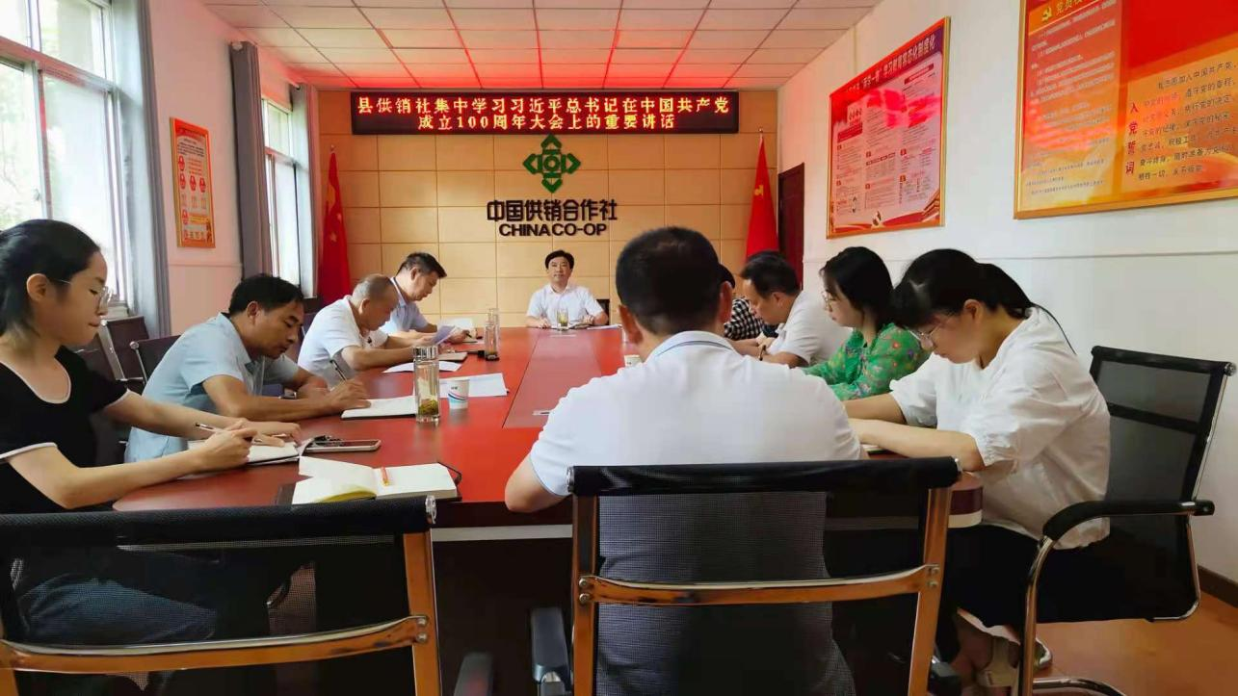
会议传达学习了习近平总书记在庆祝中国共产党成立100周年大会上的重要讲话，共同回顾了中国共产党成立100周年来波澜壮阔的光辉历程，全体党员无不为建党百年来取得的伟大成就感到自豪，为第二个百年奋斗目标欢欣鼓舞，大家纷纷表示要感党恩、听党话、跟党走，坚持党有号召，党员有行动，以“强国有我”的使命担当，做好本职工作，为全面建成社会主义现代化强国的第二个百年奋斗目标作出自己应有的贡献。会议要求，我们要把学习宣传贯彻习近平总书记在庆祝中国共产党成立100周年大会上的重要讲话作为重大政治任务,作为党史学习教育的核心内容，原原本本读原文，认认真真悟原理。
会后，大家纷纷表示，要把学习贯彻“七一”重要讲话精神，同学习贯彻习近平总书记关于学习和总结党的历史的重要论述联系起来，坚持全心全意为人民服务的根本宗旨，以实际行动增强“四个意识”、坚定“四个自信”、做到“两个维护”为促进供销社的综合发展助力乡村振兴贡献力量。

